Tonery Black Point - gwarancja najlepszego wydruku
Praca w biurze jest dynamiczna i może wywoływać sporo stresu. Jeśli chcesz przyspieszyć choćby tak prostą czynność jak tworzenie wydruków, wybierz dla siebie wydajny toner. Dzięki niemu Twoi pracownicy będą wywiązywali się z wyznaczonych zadań jeszcze szybciej, a Ty nie będziesz musiał martwić się o wzrost kosztów. Pracuj błyskawicznie i nie obawiaj się o jakość sprzętu biurowego.

Black Point - wysoka jakość i przystępna cena
Dzięki swojej ergonomicznej, skondensowanej formule, stanowią dobry zamiennik tuszu. Tonery Black Point to wydajne i szeroko dostępne elementy wyposażenia biura dla przedsiębiorców, którzy cenią wysoką jakość i dbają o firmowe finanse. W ich wnętrzu kryje się sproszkowany, niebrudzący atrament, który, pod wpływem wysokiej temperatury i ciśnienia, pozwala na efektywny i ostry wydruk. Dzięki nowoczesnej technologii błyskawicznie przeniesiesz komputerowy szkic i rycinę na papier.
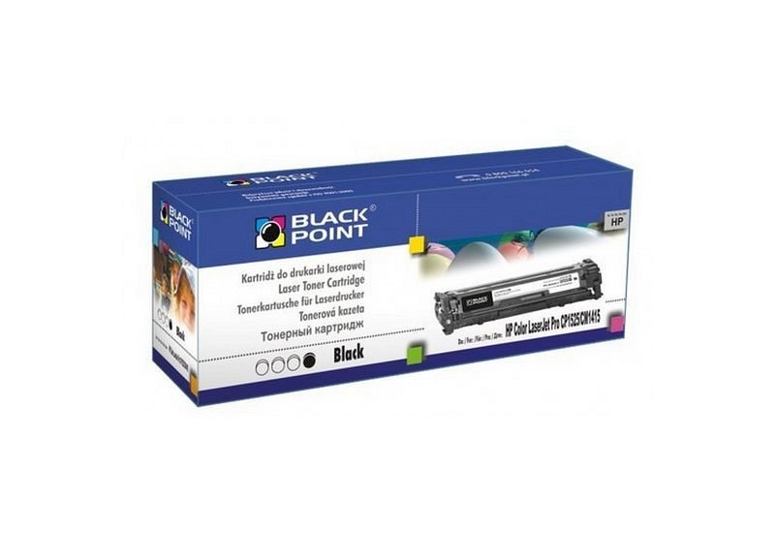
Toner Black Point - drukuj więcej za mniej
Producent tonerów Black Point gwarantuje blisko 4 tysiące zadrukowanych stronic, co stanowi aż 30% więcej wydruków niż w przypadku sprzętu laserowego i atramentowego. Wkład tego typu będzie świetnym i efektywnym dodatkiem w codziennej pracy w miejscu, w którym pracownicy korzystają nie tylko z plików elektronicznych. Praca będzie również efektywniejsza, a oczekiwanie na wydruk - krótsze. Zadbaj o właściwą higienę pracy i nie kłopocz się częstą wymiana karetki.

